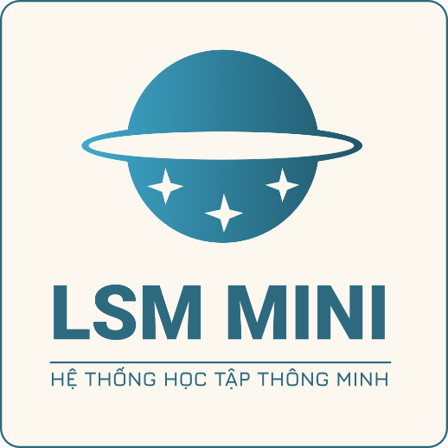

IRT SOFTWARE

TÀI LIỆU THIẾT KẾ PHẦN MỀM
  - LMS Mini – Blazor Server
SOFTWARE DESIGN DOCUMENT (SDD)

Dự án: LMS-Mini
Phiên bản: 1.3
Ngày phát hành: 5/9/2025

Tác giả: Sok Kim Thanh
Biên tập: Sok Kim Thanh / ChatGPT
Tổ chức: IRT

Bảo mật: Tài liệu nội bộ — Không phát tán ra ngoài nếu chưa được phép.

HỆ THỐNG HỌC TẬP THÔNG MINH

